项目编号：ZC-HXCT2025-078

宁陕县文化广场改造提升项目

竞争性磋商文件

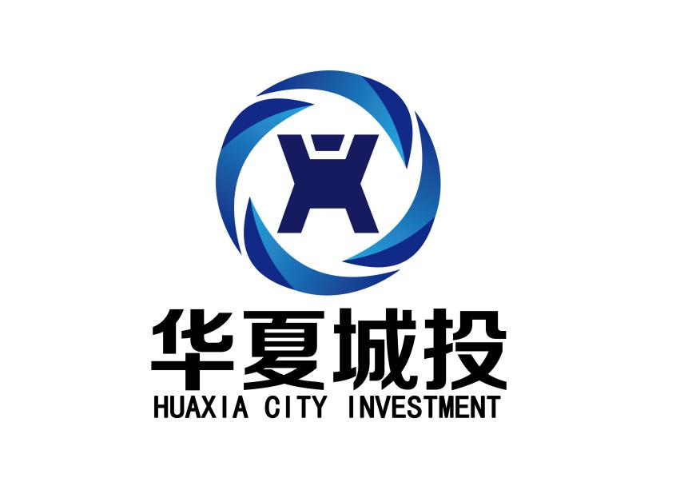

采 购 人：宁陕县住房和城乡建设局
代理机构：华夏城投项目管理有限公司
2025年09月12日

目 录
第一章 磋商公告
第二章 磋商须知
第三章 合同主要条款
第四章 工程范围及质量验收标准
第五章 磋商响应文件基本格式
第一章 磋商公告

项目概况
宁陕县文化广场改造提升项目采购项目的潜在供应商应在安康市城市风景小区1号楼北侧天地共享超市六楼获取采购文件，并于 2025年09月26日 10时30分 （北京时间）前提交响应文件。

一、项目基本情况
项目编号：ZC-HXCT2025-078
项目名称：宁陕县文化广场改造提升项目
采购方式：竞争性磋商
预算金额：425,776.84元
采购需求：
合同包1(宁陕县文化广场改造提升项目):
合同包预算金额：425,776.84元
合同包最高限价：425,776.84元
品目号 | 品目名称 | 采购标的 | 数量（单位） | 技术规格、参数及要求 | 品目预算(元)
1-1 | 其他建筑工程 | 430000 | 1(项) | 详见采购文件 | 425,776.84
本合同包不接受联合体投标
合同履行期限：45天

二、申请人的资格要求：
1.满足《中华人民共和国政府采购法》第二十二条规定;
2.落实政府采购政策需满足的资格要求：
合同包1(宁陕县文化广场改造提升项目)落实政府采购政策需满足的资格要求如下:
（1）《财政部司法部关于政府采购支持监狱企业发展有关问题的通知》（财库〔2014〕68号）；
（2）《财政部民政部中国残疾人联合会关于促进残疾人就业政府采购政策的通知》（财库〔2017〕141号）；
（3）《国务院办公厅关于建立政府强制采购节能产品制度的通知》（国办发〔2007〕51号）；
（4）《财政部发展改革委生态环境部市场监管总局关于调整优化节能产品、环境标志产品政府采购执行机制的通知》（财库〔2019〕9号）；
（5）《关于印发环境标志产品政府采购品目清单的通知》（财库〔2019〕18号）；
（6）《关于印发节能产品政府采购品目清单的通知》（财库〔2019〕19号）；
（7）《财政部农业农村部国家乡村振兴局关于运用政府采购政策支持乡村产业振兴的通知》（财库〔2021〕19号）；
（8）《陕西省财政厅关于印发陕西省中小企业政府采购信用融资办法》（陕财办采〔2018〕23号）；
（9）《陕西省财政厅关于加快推进我省中小企业政府采购信用融资工作的通知》（陕财办采〔2020〕15号）；
（10）其他需要落实的政府采购政策。
3.本项目的特定资格要求：
合同包1(宁陕县文化广场改造提升项目)特定资格要求如下:
（1）具有独立承担民事责任能力的法人、其他组织或自然人，提供年检有效的统一社会信用代码的营业执照或其他合法组织登记证书，自然人参与的提供其身份证明；
（2）法定代表人参加投标时，提供本人身份证复印件；授权代表参加投标时，提供法定代表人授权委托书、法定代表人和被授权人身份证复印件；
（3）本次磋商要求供应商具有市政公用工程施工总承包三级（含三级）及以上资质和有效的安全生产许可证，拟派项目经理具备市政公用工程专业二级（含二级）以上注册建造师执业资格和有效的安全生产考核合格证书，且未担任其他在建工程的项目经理；
（4）具有履行合同所必需的设备和专业技术能力的证明材料（提供自述材料）；
（5）具有良好的商业信誉和健全的财务会计管理制度：提供2024年财务审计报告；成立时间至提交投标文件截止时间不足一年的可提供成立后任意时段的资产负债表即可；或提供其开标前6个月内开户银行出具的资信证明；
（6）社会保障资金缴纳证明：提供2025年1月1日至今任意一个月的社会保障资金缴纳证明或社会保险缴纳清单或社会保险缴纳专用收据（依法不需要缴纳社会保障资金或新成立的投标单位应提供相关文件证明）；
（7）税收缴纳证明：提供2025年1月1日至今任意一个月已缴纳的完税证明（任意税种），依法免税或新成立的供应商应提供相关文件证明；
（8）参加本次政府采购活动前三年内在经营活动中没有重大违纪，以及未被列入失信被执行人、重大税收违法案件当事人名单（或重大税收违法失信主体名单）、政府采购严重违法失信行为记录名单的书面声明；
（9）供应商通过“信用中国”网站（www.creditchina.gov.cn）和中国政府采购网（www.ccgp.gov.cn）等渠道查询相关主体信用记录，对列入失信被执行人、重大税收违法案件当事人名单（或重大税收违法失信主体名单）、政府采购严重违法失信行为记录名单的供应商，将拒绝其参与政府采购活动；
（10）本项目专门面向小微企业采购，供应商应为小型企业、微型企业或监狱企业或残疾人福利性单位。供应商为小型企业、微型企业的应根据《政府采购促进中小企业发展管理办法》（财库〔2020〕46号）自行填写《中小企业声明函》，且小微企业的划分标准所属行业为建筑业；供应商为监狱企业的，应提供监狱企业的证明文件；供应商为残疾人福利性单位的，应提供《残疾人福利性单位声明函》。

三、获取采购文件
时间： 2025年09月15日 至 2025年09月19日 ，每天上午 09:00:00 至 12:00:00 ，下午 12:00:00 至 17:00:00 （北京时间）
途径：安康市城市风景小区1号楼北侧天地共享超市六楼
方式：现场获取
售价： 0元

四、响应文件提交
截止时间： 2025年09月26日 10时30分00秒 （北京时间）
地点：安康市城市风景小区1号楼北侧天地共享超市六楼

五、开启
时间： 2025年09月26日 10时30分00秒 （北京时间）
地点：安康市城市风景小区1号楼北侧天地共享超市六楼

六、公告期限
自本公告发布之日起3个工作日。

七、其他补充事宜
（1）领取磋商文件：供应商须在文件发售时间内携带法定代表人授权书（需附法定代表人和委托人身份证复印件加盖原色单位公章；法定代表人亲自参加的提供本人身份证复印件加盖原色单位公章）在安康市城市风景小区1号楼北侧天地共享超市六楼进行确认，确认完毕后方可发放磋商文件；
（2）项目概况：对宁陕县文化广场进行改造提升，拆除原有草坪、凉亭，扩大广场面积，详见采购文件。

八、对本次招标提出询问，请按以下方式联系。

1.采购人信息
名称：宁陕县住房和城乡建设局
地址：宁陕县行政小区
联系方式：13909154489

2.采购代理机构信息
名称：华夏城投项目管理有限公司
地址：安康市城市风景小区1号楼北侧天地共享超市六楼
联系方式：0915-3220051

3.项目联系方式
项目联系人：李文文
电话：0915-3220051

第二章 磋商须知

一、 总 则
本次采购依据《中华人民共和国政府采购法》《中华人民共和国政府采购法实施条例》《政府采购竞争性磋商采购方式管理暂行办法》（财库〔2014〕214号）、《陕财办采资〔2016〕53号》文件及国家现行有关法律法规执行。
1．采购人、采购代理机构、监督管理机构
1.1采 购 人：宁陕县住房和城乡建设局
1.2采购代理机构：华夏城投项目管理有限公司
1.3招标采购单位：采购人及采购代理机构的统称
1.4监督管理机构：宁陕县财政局
2．合格的供应商、合格的工程与服务
2.1 合格的供应商
2.1.1 资质要求
（一）基本资格条件：符合《中华人民共和国政府采购法》第二十二条的规定；
（二）特定资格条件：详见招标公告。
供应商应保证在响应文件中附有上述资质复印件并加盖公章。经审查，不合格的供应商按无效投标处理。
2.1.3 供应商必须从采购代理机构购买磋商文件并登记备案，未从采购代理机构购买磋商文件并登记备案的潜在供应商均无资格参加磋商。
2.2 合格的工程
2.2.1 工程范围及工期、质量要求。
2.2.1.1 工程范围：宁陕县文化广场改造提升项目，包括县区部分路段的照明路灯进行更新、移装，详见工程量清单。
2.2.1.2 质量要求：合格。
本工程的工程质量应符合国家工程质量验收标准合格以上要求，供应商应按现行的国家施工验收规范和质量评定标准和设计图纸、施工说明书、设备说明书、设计变更等技术文件为依据施工。
2.2.1.2.1 如工程质量达不到约定条件的部分，一经发现。可要求供应商返工，直至达到合同约定条件，并由供应商承担返工费用。返工后仍达不到约定条件，应继续返工到约定条件或合格标准。供应商承诺的质量等级达不到约定条件应承担违约责任，并按合同总价格 3 %支付赔偿金。
2.2.1.3 工期
2.2.1.3.1 本工程按采购人要求工期为：45日历天。
2.2.1.3.2 工期延误，如果由于以下原因造成竣工日期推迟延误，经采购人代表确认后，供应商有理由延期完成工程或部分工程，采购人应同供应商协商决定延长竣工时间的期限。
（1）额外的或附加的工程数量。
（2）由采购人原因造成的延误、障碍、阻止。
（3）不可抗力。
（4）可能会出现的，不属供应商的过失或违约造成的。
2.2.1.3.3 非上述原因，供应商不能按合同工期完成，应承担违约责任，并向采购人支付赔偿费。赔偿费支付办法按合同工期每推延一天赔偿300元，限额为合同总造价的2%。
采购人可从应向供应商支付的任何金额中扣除此项赔偿费。此赔偿费的支付并不能解除供应商完成工程的责任或合同规定的其他责任。
2.2.1.3.4 工程提前，采购人不支付供应商实际施工工期提前于合同工期的赶工措施费和提前竣工奖。
2.2.3 踏勘现场
2.2.3.1 由供应商自行现场踏勘，供应商将需澄清的问题以书面形式提交，采购代理机构、采购人对供应商提出的问题或现场踏勘的问题进行答复，形成答疑纪要发送供应商。供应商承担踏勘现场所发生的自身费用。
2.2.3.2 采购人和采购代理机构向供应商提供的有关现场的数据和资料，是现有的能被供应商利用的资料，采购人和采购代理机构对供应商作出的任何推论、理解和结论均不承担责任。
2.2.3.3 经采购人允许，供应商可为踏勘目的进入项目现场，但供应商不得因此使采购人承担有关的责任和蒙受损失。供应商应承担踏勘现场的责任和风险。
3．磋商费用
供应商应承担所有与准备和参加磋商有关的费用。
二、磋商文件
4．磋商文件构成
磋商文件包括下列内容：
第一章 磋商公告
第二章 磋商须知
第三章 合同主要条款
第四章 工程范围及质量验收标准
第五章 磋商响应文件基本格式
5．磋商文件的澄清和修改
5.1提交首次响应文件截止之日前，招标采购单位可以对已发出的磋商文件进行必要的澄清或者修改，澄清或者修改的内容作为磋商文件的组成部分。澄清或者修改的内容可能影响响应文件编制的，招标采购单位在提交首次文件截止时间5日前，以书面形式通知所有获取磋商文件的供应商；不足5日的，采购人、采购代理机构应当顺延提交首次响应文件截止时间。
5.2 任何要求对磋商文件进行澄清的供应商均应在响应文件递交截止期3日前以书面形式通知采购代理机构，采购代理机构对供应商所要求澄清的内容以书面形式予以答复。供应商在规定的时间内未要求对磋商文件澄清或提出疑问的，将视其为无异议。对磋商文件中描述有歧义或前后不一致的地方，磋商小组有权进行评判，但对同一条款的评判应适用于每个供应商。
5.3 采购代理机构对磋商文件的修改将以书面形式发给所有磋商文件收受人，该修改书将构成磋商文件的一部分，对供应商有约束力。供应商在收到通知后应立即以电话、电子邮件或其他书面形式予以确认。
5.4 在磋商过程中，磋商文件如有实质性变动的，磋商小组应当以书面形式通知所有参加磋商的供应商。
5.5 招标采购单位可以视采购具体情况，延长响应文件提交截止时间和磋商时间，并将变更时间书面通知所有磋商文件收受人。

三、响应文件的编制

7．编制要求
7.1 供应商应认真阅读磋商文件的所有内容，严格按照磋商文件的要求编制和提供响应文件，并保证所提供的全部资料的真实性，使响应文件对磋商文件作出实质性响应。如果供应商在响应文件中没有按照磋商文件要求提交全部资料或者响应文件没有对磋商文件在各方面都作出实质性响应，其投标将按无效投标处理。
7.2 供应商提交的响应文件以及供应商与采购代理机构就有关磋商的所有来往函电均应以中文书写。
8．响应文件构成和格式
8.1 供应商编写的响应文件应包括下列部分，请按磋商文件提供的相应格式并依照下列顺序编写：
①响应函
②法定代表人授权委托书
③报价一览表
④已标价工程量清单
⑤资格证明文件
⑥商务响应偏离表
⑦投标方案
⑧供应商业绩
⑨供应商拒绝政府采购领域商业贿赂承诺书
8.2 供应商应按照本须知第8.1条的内容及第五章提供的格式编写响应文件，不得缺少磋商文件要求填写的表格或提交的资料。
8.3 供应商应将响应文件按本须知第8.1条规定的顺序编排、并应编制目录，逐页标注连续页码，装订成册。
9．磋商报价
9.1 磋商报价为供应商完成招标项目内容的全部合理费用，供应商应按建设行政主管部门颁布的《计价规则》等配套文件规定自主报价。
9.2供应商被视为充分地理解了磋商文件内容并考虑了现场条件和施工环境，报价中含有此方面的一切风险费用。
9.3报价中的综合单价和合价全部采用人民币表示。
9.4 本工程最高限价：425,776.84元，磋商报价大于本工程最高限价的，按无效投标处理。
9.5磋商小组认为供应商的报价明显低于其他通过符合性审查供应商的报价，有可能影响质量或者不能诚信履约的，应当要求其在评标现场合理的时间内提供书面说明，必要时提交相关证明材料；供应商不能证明其报价合理性的，磋商小组应当将其作为无效投标处理。
9.6磋商最后报价最低不是成交的唯一依据。
10．磋商货币
10.1 供应商提供的工程及服务一律以人民币报价。
11．磋商保证金
本项目无需缴纳磋商保证金。
12．磋商响应文件有效期
12.1 磋商响应文件有效期为磋商之日起九十（90）个日历日（成交供应商的响应文件有效期与合同有效期一致）。供应商的磋商响应文件有效期比磋商文件规定短的将被视为非响应性投标，按无效投标处理。
12.2 在特殊情况下，在原磋商响应文件有效期期满之前，招标采购单位可征得供应商同意延长响应文件有效期。这种要求与答复均应为书面形式提交。
13．磋商响应文件的制作和签署
13.1 纸质响应文件
13.3.1 响应文件构成和格式
（1）供应商编写的响应文件应包括但不限于下列部分，请按磋商文件提供的相应格式并依照下列顺序编写：
①响应函
②法定代表人授权委托书
③报价一览表
④已标价工程量清单
⑤资格证明文件
⑥商务响应偏离表
⑦投标方案
⑧供应商业绩
⑨供应商拒绝政府采购领域商业贿赂承诺书
（2）供应商应按照本须知第8.1条的内容及第五章提供的格式编写响应文件，不得缺少磋商文件要求填写的表格或提交的资料。
（3）供应商应将响应文件按本须知第8.1条规定的顺序编排并编制目录，逐页标注连续页码，采用胶装方式装订成册。
13.2.1 供应商应提交响应文件正本1份和副本1份。每套响应文件须清楚地标明“正本”“副本”。一旦正本和副本不符，以正本为准。供应商在提供纸质响应文件的同时提交电子版1份，放入响应文件正本中。
13.2.2 响应文件按要求加盖供应商印章，并经法定代表人或其委托代理人签字或盖章。由委托代理人签字或盖章的，在响应文件中须同时提交法定代表人授权委托书。
13.2.3 响应文件应以胶封方式装订成册。响应文件的正本和副本均需打印或使用不褪色的蓝、黑墨水笔书写，字迹应清晰易于辨认。
13.2.4 除供应商对响应文件错处做必要修改外，响应文件不得行间插字、涂改和增删，如有修改错漏处，须由供应商的法定代表人或其授权代表在修改处签字后才有效。
13.2.5响应文件因表述不清所引起的后果由供应商负责。
13.2.6 纸质响应文件的密封和标记
（1）响应文件的“正本”与“副本”应分开包装，封套上应清楚地标记“正本”或“副本”字样。
（2）标记要求：
① 清楚标明“递交至华夏城投项目管理有限公司”；
② 注明项目名称、项目编号和“在XXXX年XX月XX日XX:XX之前不得启封”的字样；
③ 标明供应商名称、地址及加盖供应商公章；

四、磋商响应文件的递交
14．响应文件的提交
14.1 纸质响应文件应当在开标当日，并于提交响应文件截止时间之前送达开标地点，逾期将被拒绝接收。不接受电子邮件、传真及邮寄等方式递交的响应文件。
15．磋商截止日期
15.1 供应商应在不迟于磋商文件中规定的磋商截止时间将响应文件递交至采购代理机构。
15.2 采购代理机构可以按本须知第5.3条规定，通知因修改磋商文件而适当延长磋商截止期。在此情况下，招标采购单位和供应商受磋商截止期制约的所有权利和义务均应延长至新的截止期。
16．迟交的磋商响应文件
16.1 采购人、采购代理机构及磋商小组应当拒绝接收磋商截止期后送达的任何磋商响应文件。
17．磋商响应文件的修改和撤回
17.1 供应商在递交磋商响应文件后，磋商截止时间前，可以修改或撤回其磋商响应文件。但供应商必须在规定的磋商截止期之前将修改或撤回的书面通知递交到采购代理机构。
17.2 供应商的修改或撤回通知书应按本须知第13条规定密封、标记和递交，并在内层封套上加注“修改”或“撤回”字样。
17.3 在磋商截止日期之后，供应商不得对其磋商响应文件作任何修改。
17.4 从磋商截止期始至磋商文件确定的磋商响应文件有效期期满这段时间内，供应商不得撤回其磋商响应文件。

五、磋商与评审
18．磋商响应文件开启和评审
18.1 采购代理机构组织磋商、文件开启、评审工作，磋商整个过程接受监督部门的监督。
18.2 采购代理机构在规定的时间和地点组织磋商，供应商须委派代表参加，参加磋商的授权代表携带相关资质证明并签名报到以证明其出席。
18.3 开标时，由供应商自行查验其递交的纸质响应文件的密封情况：响应文件是否被开启、原始密封是否完好，查验完毕签字确认。各供应商对密封查验结果自行负责，不相互查验及提出质疑。
19．磋商小组
19.1 招标采购单位将按照《中华人民共和国政府采购法》《中华人民共和国政府采购法实施条例》及《政府采购竞争性磋商采购方式管理暂行办法》等有关规定组建磋商小组。
19.2 磋商小组由采购人代表及评审专家3人及以上单数组成，评审专家从政府采购专家库中随机抽取产生。
19.3 磋商小组负责磋商工作，对磋商响应文件进行审查和评估，并向招标采购单位提交书面评审报告，推荐成交候选人。
19.4 文件开启后，直到向成交的供应商授予承包合同为止，凡与审查、澄清、评价和比较磋商的有关资料及授标意见等内容，磋商小组均不得向其他供应商及与磋商无关的其他人透露。
20、磋商办法及内容
20.1 磋商原则：
（1）坚持磋商机会均等，信息公开，公平竞争的原则。
（2）坚持竞争性、经济实效性和公平性原则。
（3）综合评估，择优选择技术方案优、业绩好、服务有保证的成交单位。
20.2 磋商程序：
磋商的全过程分为资格审查、第一次报价、符合性评审、磋商过程、最终报价、最终评审六个阶段。最终报价采取集中报价形式。
20.2.1 依据程序，第一次报价和最终报价不予以公开。
20.2.2 资质有效性评审：本次磋商所要求的必备资质证明文件，缺其中一项或某项达不到磋商要求，均按无效文件处理。
序号 | 审查因素 | 审查标准
1 | 有效的主体资格证明 | 具有独立承担民事责任能力的法人、其他组织或自然人，提供年检有效的统一社会信用代码的营业执照或其他合法组织登记证书，自然人参与的提供其身份证明
2 | 法定代表人授权委托书 | 法定代表人参加投标时，提供本人身份证复印件；授权代表参加投标时，提供法定代表人授权委托书、法定代表人和被授权人身份证复印件
3 | 资质 | 本次磋商要求供应商具有市政公用工程施工总承包三级（含三级）及以上资质和有效的安全生产许可证，拟派项目经理具备市政公用工程专业二级（含二级）以上注册建造师执业资格和有效的安全生产考核合格证书，且未担任其他在建工程的项目经理
4 | 具有履行合同所必需的设备和专业技术能力 | 具有履行合同所必需的设备和专业技术能力的证明材料（提供自述材料）
5 | 商业信誉和财务会计管理制度 | 提供2024年财务审计报告；成立时间至提交投标文件截止时间不足一年的可提供成立后任意时段的资产负债表即可；或提供其开标前6个月内开户银行出具的资信证明
6 | 社会保障资金缴纳证明 | 提供2025年1月1日至今任意一个月的社会保障资金缴纳证明或社会保险缴纳清单或社会保险缴纳专用收据（依法不需要缴纳社会保障资金或新成立的投标单位应提供相关文件证明）
7 | 税收缴纳证明 | 提供2025年1月1日至今任意一个月已缴纳的完税证明（任意税种），依法免税或新成立的供应商应提供相关文件证明
8 | 无重大违法记录的书面声明 | 参加本次政府采购活动前三年内在经营活动中没有重大违纪，以及未被列入失信被执行人、重大税收违法案件当事人名单（或重大税收违法失信主体名单）、政府采购严重违法失信行为记录名单的书面声明
9 | 主体信用记录 | 供应商通过“信用中国”网站（www.creditchina.gov.cn）和中国政府采购网（www.ccgp.gov.cn）等渠道查询相关主体信用记录，对列入失信被执行人、重大税收违法案件当事人名单（或重大税收违法失信主体名单）、政府采购严重违法失信行为记录名单的供应商，将拒绝其参与政府采购活动
10 | 小微企业声明 | 本项目专门面向小微企业采购，供应商应为小型企业、微型企业或监狱企业或残疾人福利性单位。供应商为小型企业、微型企业的应根据《政府采购促进中小企业发展管理办法》（财库〔2020〕46号）自行填写《中小企业声明函》，且小微企业的划分标准所属行业为建筑业；供应商为监狱企业的，应提供监狱企业的证明文件；供应商为残疾人福利性单位的，应提供《残疾人福利性单位声明函》
注：审查不合格的投标供应商将视为非响应投标，不再进入后续评标阶段。
符合性评审：磋商小组对响应文件的有效性、完整性和响应程度进行审查；符合性评审应满足以下要求：
序号 | 审查因素
1 | 响应文件项目名称、项目编号与磋商文件一致
2 | 响应文件中供应商公章、法定代表人签字齐全，或签字人具有法定代表人有效授权书
3 | 工期符合磋商文件要求
4 | 只有一个有效报价
5 | 标价的工程量清单符合计价规则及其配套文件
6 | 其他情况：符合磋商文件或法律法规有关规定的其他情形
备注：符合性审查不合格的供应商不得进入下一评审环节
磋商小组在对响应文件的有效性、完整性和响应程度进行审查时，可以要求供应商对响应文件中含义不明确、同类问题表述不一致或者有明显文字和计算错误的内容等作出必要的澄清、说明或者更正。供应商的澄清、说明或者更正不得超出响应文件的范围或者改变响应文件的实质性内容。
磋商小组要求供应商澄清、说明或者更正响应文件应当以书面形式作出。供应商的澄清、说明或者更正应当由法定代表人或其授权代表签字或者加盖公章。由授权代表签字的，应当附法定代表人授权书。供应商为自然人的，应当由本人签字并附身份证明。
20.3 磋商过程
（1）磋商小组所有成员应当集中与单一供应商分别进行磋商，并给予所有参加磋商的供应商平等的磋商机会。
（2）在磋商过程中，磋商小组可以根据磋商文件和磋商情况实质性变动采购需求中的技术、服务要求以及合同草案条款，但不得变动磋商文件中的其他内容。实质性变动的内容，需经采购人代表确认。
（3）对磋商文件作出的实质性变动是磋商文件的有效组成部分，磋商小组应当及时以书面形式同时通知所有参加磋商的供应商。
（4）供应商应当按照磋商文件的变动情况和磋商小组的要求重新提交响应文件，并由其法定代表人或授权代表签字或者加盖公章。由授权代表签字的，应当附法定代表人授权书。供应商为自然人的，应当由本人签字并附身份证明。
20.4 最终报价
磋商文件能够详细列明采购标的的技术、服务要求的，磋商结束后，所有实质性响应的供应商应在规定时间内提交最终报价；
磋商文件不能详细列明采购标的的技术、服务要求，需经磋商由供应商提供最终设计方案或解决方案的，磋商结束后，磋商小组应当按照少数服从多数的原则投票推荐3家以上供应商的设计方案或者解决方案，并要求其在规定时间内提交最终报价。
最终报价是供应商响应文件的有效组成部分。
21．响应文件的详细评审
21.1 经磋商确定最终采购需求和提交最终报价的供应商后，由磋商小组采用综合评分法对提交最终报价的供应商的响应文件和最终报价进行综合评分。
21.2 评标方法：综合评分法。（100分）
评价和比较以响应文件为依据，对所有实质上响应的投标分别从以下方面进行评审赋分。
21.3 评分细则：
评审因素 | 评审分值 | 评审标准
商务响应  （5分） | 5 | 经过有效性和符合性审核合格的单位，对商务条款进行响应，完全响应的计5分，未做响应的，得0分。
磋商报价  （30分） | 30 | 以满足磋商文件要求且投标价格最低的投标报价为评标基准价，其价格分为满分30分，其他供应商的价格分按照下列公式计算：  按（有效最低报价/有效投标报价）×30的公式计算其得分。
投标方案（3分） | 3 | 对整体投标方案进行综合评价，整体方案的协调性、平面布置的合理性、目标明确、技术指标、后期技术服务承诺等，根据供应商方案内容详实、完整、科学合理、严谨、周密程度、切实可行，措施得力得3分；基本符合实际情况可行的得2分；整体方案不符合项目实际情况，逻辑混乱，但有描述的得1分，缺项得0分。
施工组织  设计  （51分） | 6 | 确保工程质量的技术组织措施  工程质量的技术组织措施描述满足施工要求；包括：①质量目标，②质量管理体系，③质量技术保证措施，④质量管理保证措施等共计4项，每项1.5分。  内容完整、编制合理、符合项目实际得1.5分，内容描述简单，基本合理，但能保证项目顺利进行得[0.5-1.5)分，缺项得0分。
施工组织  设计  （51分） | 6 | 确保安全生产的技术组织措施  安全生产管理体系健全、组织措施详细满足施工要求；包括：①安全目标，②安全管理体系，③安全技术保证措施，④安全管理保证措施等共计4项，每项1.5分。  内容完整、编制合理、符合项目实际得1.5分，内容描述简单，基本合理，但能保证项目顺利进行得[0.5-1.5)分，缺项得0分。
施工组织  设计  （51分） | 6 | 确保文明施工技术组织措施及环境保护措施  文明施工技术组织措施及环境保护措施满足施工要求；包括：①环境保护、卫生管理制度，②确保文明施工控制方案，③文明施工及环境保护技术保证措施，④建筑垃圾处理方案等共计4项，每项1.5分。  内容完整、编制合理、符合项目实际得1.5分，内容描述简单，基本合理，但能保证项目顺利进行得[0.5-1.5)分，缺项得0分。
施工组织  设计  （51分） | 6 | 确保工期的技术组织措施  工期的技术组织措施满足施工要求；包括：①工期目标，②施工进度计划，③资源管理计划，④工期保证措施等共计4项，每项1.5分。  内容完整、编制合理、符合项目实际得1.5分，内容描述简单，基本合理，但能保证项目顺利进行得[0.5-1.5)分，缺项得0分。
施工组织  设计  （51分） | 10 | 主要工程项目的施工方案、方法  主要工程项目的施工方案、方法满足施工要求；包括：①施工准备与资源配置计划，②分部分项工程施工方案，③施工质量通病防治措施，④工程重难点及解决措施等共计4项，每项2.5分。  内容完整、编制合理、符合项目实际得2.5分，内容描述简单，基本合理，但能保证项目顺利进行得[1-2.5)分，缺项得0分。
施工组织  设计  （51分） | 5 | 项目部组成人员  本项目部组成需配备有施工员、质量员、安全员、材料员、资料员等管理人员，各岗位人员配备齐全，得5分，任一岗位人员不满足要求扣1分，扣完为止。
施工组织  设计  （51分） | 4 | 施工机械配备和材料投入计划  施工机械配备和材料投入计划满足施工要求；包括：①施工机械配备计划，②施工材料投入计划，每项2分。  内容完整、编制合理、符合项目实际得2分，内容描述简单，基本合理，但能保证项目顺利进行得[1-2)分，缺项得0分。
施工组织  设计  （51分） | 2 | 施工进度表或施工网络图  施工进度满足施工要求；包括施工网络图，共计2分。  内容完整、编制合理、节点工期控制合理得2分，内容描述简单，基本合理，但能保证项目顺利进行得[1-2)分，缺项得0分。
施工组织  设计  （51分） | 3 | 劳动力安排计划及劳务分包情况表  劳动力人员配备合理、齐全满足施工要求；包括：①劳动力安排计划，②人员培训方案，每项1.5分。  内容完整、编制合理、符合项目实际得1.5分，内容描述简单，基本合理，但能保证项目顺利进行得[0.5-1.5)分，缺项得0分。
施工组织  设计  （51分） | 3 | 项目风险预测与防范，事故应急预案  项目风险预测与防范，事故应急预案满足施工要求；包括：①项目风险预测与防范，②应急预案，每项1.5分。  内容完整、编制合理、符合项目实际得1.5分，内容描述简单，基本合理，但能保证项目顺利进行得[0.5-1.5)分，缺项得0分。
技术负责人职称（5分） | 5 | 技术负责人具有相关专业高级职称得5分，相关专业中级职称得4分，其他得0分。
类似项目业绩  （6分） | 6 | 供应商提供近三年（2022年9月至开标截止时间）类似项目的业绩（以合同签订之日或中标通知书落款日期为准），每提供一个类似项目业绩得2分，最高不超过6分。  须提供清晰的合同复印件，如因复印等问题造成无法辨识，责任由供应商自负。

21.4 本项目落实政府采购政策
21.4.1 投标企业政府采购政策
（1）中小企业落实政府采购政策
①本次采购活动执行财政部、工业和信息化部关于印发《政府采购促进中小企业发展管理办法》的通知（财库〔2020〕46号）的规定专门面向中小企业采购。依据本办法规定享受扶持政策获得政府采购合同的，中型企业不得将合同分包给大型企业，小微企业不得将合同分包给大中型企业。
②本项目所属行业为建筑业，参与本次采购活动的中小企业应按工信部联企业〔2011〕300号文件规定的中小企业划型标准如实填写《中小企业声明函》，且提供由本企业承担的工程。
（2）监狱和戒毒企业应符合《财政部、司法部关于政府采购支持监狱企业发展有关问题的通知》-－财库〔2014〕68号，并提供由省级以上监狱管理局、戒毒管理局（含新疆生产建设兵团）出具的属于监狱企业的证明。
（3）残疾人福利性单位应符合《财政部民政部中国残疾人联合会关于促进残疾人就业政府采购政策的通知》（财库〔2017〕141号）的规定，且应当提供《残疾人福利性单位声明函》，并对声明的真实性负责。
（4）供应商应如实提供以上证明文件，如存在虚假应标，将取消其投标资格。
21.4.2 投标产品政府采购政策
（1）节能产品根据《国务院办公厅关于建立政府强制采购节能产品制度的通知》（国办发〔2007〕51号）的规定，以中国政府采购网（http://www.ccgp.gov.cn）公布的最新一期节能产品政府采购清单为准。
（2）环境标志产品根据《环境标志产品政府采购实施的意见》（财库〔2006〕90号）的规定，以中国政府采购网（http://www.ccgp.gov.cn）公布的最新一期环境标志产品政府采购清单为准。
（3）投标供应商在响应文件中对所投标产品为节能、环保、环境标志产品清单中的产品，在投标报价时必须对此类产品单独分项报价，计算出小计及占投标报价总金额的百分比，并提供属于清单内产品的证明资料（从中国政府采购网上下载的网页公告等），未提供节能、环保、环境标志产品优惠明细表及属于清单内产品的证明资料的不给予优惠。
（4）若节能、环保、环境标志清单内的产品仅构成投标产品的部件、组件或零件的，则该投标产品不享受鼓励优惠政策。
（5）同一标段的节能、环保、环境标志产品部分优惠只对属于清单内的非强制类产品进行优惠，强制类产品不给予优惠。
（6）节能、环保、环境标志产品不重复优惠；同时列入国家级清单和省级清单的产品不重复优惠。
（7）获得上述认证的产品在投标时应提供有效证明材料。以上所有证明文件复印件须加盖供应商公章并注明“与原件一致”，否则不予优惠。
21.4.3信用融资
（1）符合招标文件规定的中小微企业优惠条件的供应商，可以按照陕西省财政厅关于印发《陕西省中小企业政府采购信用融资办法》（陕财办采〔2018〕23号）相关政策、业务流程进行信用融资，办理平台（http://www.ccgp-shaanxi.gov.cn/zcdservice/zcd/shanxi）。
（2）信用融资指银行业金融机构（以下简称银行）以政府采购诚信考核和信用审查为基础，凭借政府采购合同，按优于一般中小企业的贷款利率直接向申请贷款的供应商发放贷款的一种融资方式。
（3）根据《陕西省财政厅关于印发〈陕西省中小企业政府采购信用融资办法〉的通知》（陕财办采〔2018〕23 号）相关规定，有融资需求的供应商可根据自身情况，在陕西省政府采购信用融资平台（网址同上）自主选择金融机构及其融资产品，凭政府采购中标（成交）通知书或政府采购合同提出融资申请。
22.磋商小组应当根据综合评分情况，按照评审得分由高到低顺序推荐3名以上成交候选供应商，并编写评审报告报采购人。评审得分相同的，按照最终报价由低到高的顺序推荐。评审得分且最终报价相同的，按照施工组织设计优劣顺序推荐。
23. 确定成交单位
采购人按照磋商小组推荐的成交候选人排名顺序确定成交单位。采购代理机构将成交结果通知所有未成交的供应商。

六、授予合同
24．成交通知书
24.1 采购代理机构在收到采购人的成交定标复函后，按规定时间向成交供应商发出成交通知书。
24.2 成交通知书是合同的组成部分。
25．中标服务费
25.1采购代理服务费的数额及缴纳方式：
①中标供应商在领取《中标通知书》之前，应向华夏城投项目管理有限公司缴纳采购代理服务费。
②采购代理服务费/成交服务费按照原国家计委《招标代理服务收费管理暂行办法》计收，标准详见国家发展计划委员会计价格〔2011〕534号文件。
③采购代理服务费，可以采取现金、支票、银行汇票、电汇、网银等方式缴纳。
26．签订合同
26.1 中标人在领取中标通知书的30天内与采购人签订合同。
26.2 如果成交人没有按照上述第25条或第26.1条规定执行，招标采购单位将有充分理由取消该成交决定。在此情况下，招标采购单位可将合同授予综合得分排序名列下一个的供应商，或重新组织采购。
26.3采购人应当按照《保障中小企业款项支付条例》（国务院令第728号）相关规定，及时支付中小企业款项，维护中小企业合法权益。中标（成交）供应商为中小企业的政府采购项目，应根据项目实际情况在政府采购合同中约定预付款的时间和比例，加快资金支付。
27．拒绝商业贿赂
供应商必须填写一份《拒绝政府采购领域商业贿赂承诺书》（格式见第五章附件）编制在响应文件中，同时保证响应文件正、副本中都有且一致。
七、质疑及投诉
（1）供应商认为采购文件、采购过程、中标或者成交结果使自己的权益受到损害的，可以在知道或者应知其权益受到损害之日起7个工作日内，以书面形式向采购人、招标代理机构提出质疑。针对同一采购程序环节的质疑应在法定质疑期内一次性提出。
（2）提出质疑的供应商应当是参与本项目采购活动的供应商。
（3）潜在供应商已依法获取其可质疑的采购文件的，可以对该文件提出质疑。对采购文件提出质疑的，应当在获取采购文件（以供应商填写报名登记表的时间为准）起7个工作日内提出。
（4）供应商提出质疑应当提交质疑函和必要的证明材料，质疑函应当包括下列内容：
① 供应商的姓名或者名称、地址、邮编、联系人及联系电话；
② 质疑项目的名称、编号；
③ 具体、明确的质疑事项和与质疑事项相关的请求；
④ 事实依据；
⑤ 必要的法律依据；
⑥ 提出质疑的日期。
（5）供应商为自然人的，应当由本人签字；供应商为法定代表人或者其他组织的，应当由法定代表人、主要负责人，或者其授权代表签字或者盖章并加盖公章。
（6）供应商可以委托代理人进行质疑和投诉。其授权委托书应当载明代理人的姓名或者名称、代理事项、具体权限、期限和相关事项。供应商为自然人的，应当由本人签字；供应商为法定代表人或者其他组织的，应当由法定代表人、主要负责人签字或者盖章并加盖公章。
（7）采购人负责供应商质疑答复。采购人委托招标代理机构采购的，招标代理机构在委托授权范围内作出答复。
（8）接收质疑函的方式和联系方式：
① 接收质疑函的方式：书面递交质疑函纸质版（当面递交）或PDF格式扫描件（发至电子邮箱）
② 联系方式
采 购 人：宁陕县住房和城乡建设局
地 址：宁陕县行政小区
联系方式：13909154489
招标代理机构：华夏城投项目管理有限公司
地 址：安康市城市风景小区1号楼北侧天地共享超市六楼
联系方式：0915-3220051
邮 箱：384052840@qq.com
2、投诉
（1）质疑供应商对采购人、招标代理机构的答复不满意，或者采购人、招标代理机构未在规定时间内作出答复的，可以在答复期满后15个工作日内向同级财政部门提起投诉。
（2）投诉人投诉时，应当提交投诉书和必要的证明材料，并按照被投诉采购人、招标代理机构（以下简称被投诉人）和与投诉事项有关的供应商数量提供投诉书的副本。投诉书应当包括下列内容：
① 投诉人和被投诉人的姓名或者名称、通讯地址、邮编、联系人及联系电话；
② 质疑和质疑答复情况说明及相关证明材料；
③ 具体、明确的投诉事项和与投诉事项相关的投诉请求；
④ 事实依据；
⑤ 法律依据；
⑥ 提起投诉的日期。
（3）投诉人为自然人的，应当由本人签字；投诉人为法定代表人或者其他组织的，应当由法定代表人、主要负责人，或者其授权代表签字或者盖章，并加盖公章。
（4）投诉人提起投诉应当符合下列条件：
① 提起投诉前已依法进行质疑；
② 投诉书内容符合《政府采购质疑和投诉办法》（财政部令第94号令）的规定；
③ 在投诉有效期限内提起投诉；
④ 同一投诉事项未经财政部门投诉处理；
⑤ 财政部规定的其他条件。
（5）供应商投诉的事项不得超出已质疑事项的范围，但基于质疑答复内容提出的投诉事项除外。

第三章 合同主要条款
附件：合同模板

工程类

项目名称：
招标采购文件编号：
甲方：
乙方：

依照《中华人民共和国民法典》《中华人民共和国建筑法》《建设工程质量管理条例》及其他有关法律、行政法规，遵循平等、自愿、公平和诚实信用的原则，双方就本工程施工事项协商一致，订立本合同。
一、工程概况
工程名称： 宁陕县文化广场改造提升项目
工程地点： 宁陕县城区
资金来源：
工程内容及性质：
工程立项批准文号：
群体工程应附承包人承揽工程项目一览表（附件一）
二、工程承包范围及方式
承包范围： 。（详见预算清单内容）
 承包方式： 包工包料，包质量、包工期、包安全、包文明施工。
三、合同工期
开工日期： 竣工日期：
合同工期总日历天数： 45 日历天。
四、质量安全文明标准
质量标准：符合现行国家有关工程施工验收规范要求并达到合格标准。
工程质量要求：施工方必须按照设计方案和甲方要求保质保量地进行施工，本工程的工程质量应符合国家工程质量验收标准合格以上要求，成交供应商应按现行的国家施工验收规范和质量评定标准和工程量清单要求等技术文件为依据施工。如工程质量达不到约定合格条件的部分，一经发现，可要求成交供应商返工，直至达到合同约定条件，并由成交供应商承担全部返工费用。返工后仍达不到约定条件，应继续返工到约定条件或合格标准。
施工材料要求：用于本工程的主要材料品质不得低于工程量清单中对材料设备所规定的参照品牌、型号、规格、技术参数各项指标自行采购材料设备，质量应符合国家和行业标准、经采购人确认，才能进行使用和安装，并同时提供相关质量证件。如若成交供应商未按此采购材料，将视为违约，所造成的损失由乙方承担，所有材料均为环保型优等品。如若施工单位未按此采购材料，将视为违约，所造成的损失由施工单位承担。
质量保修期：该工程质量保修期为 1 年。质量保修期 1 年内的维修费用全部由施工方承担。
工程安全要求：严格执行《中华人民共和国安全生产法》、《中华人民共和国建筑法》、《建设工程安全生产管理条例》、《安全生产许可证条例》的规定进行施工。施工中如发生安全责任事故一律由乙方全部负责。
文明施工要求：文明施工根据文明施工标准化工地要求和安全文明施工规范，实现达标工地。施工现场平面布置在规定的施工用地范围内。材料、设备堆放整齐，保持场地卫生，做好现场环境保护工作，防止水污染、大气污染与噪声污染。在施工过程中尽量降低因施工噪音、交通和环境等因素（大气、水、固体废物污染）对周边市民群众的居住及出行和环境造成的影响。若在施工过程中破坏周边市民群众的农作物，成交供应商应及时处理，所造成的损失及后果应自行承担。
五、合同价款
 ￥ 元
金额大写： 元（人民币）
工程开工后预付工程款40%，余款按照工程进度支付，完工验收质量合格，按照竣工验收结算审计价付款至100%。
六、合同文件的组成
本合同组成文件包括：
( ）本合同协议书
( ）中标通知书
( ）投标书及其附件
( ）本合同条款
( ）标准、规范及有关技术文件
 ( ）图纸及做法说明
( ）工程量清单
( ）工程报价单或预算书
 双方就本工程签订的洽商、变更等书面协议或文件视为本合同的组成部分。
七、本协议书中有关词语含义与本合同第二部分《合同条款》分别赋予它们的定义相同。
八、承包人向发包人承诺按照合同约定进行施工、竣工并在质量保修期内承担工程质量保修责任。
九、发包人向承包人承诺按照合同约定的期限和方式支付合同价款及其他应支付的款项。
十、合同生效

甲方名称：（盖章） 乙方名称：（盖章）
地址： 地址：
法定代表人或授权代表（签字）： 法定代表人或授权代表（签字）
开户银行： 开户银行：
银行账号： 银行账号：
年 月 日 年 月 日

- 工程范围及质量验收标准
一、工程内容
项目名称：宁陕县文化广场改造提升项目
建设单位：宁陕县住房和城乡建设局
建设地址：宁陕县城区
- 工程范围、工期及付款：
1、工程范围：主要建设内容为包括对宁陕县文化广场进行改造提升，拆除原有草坪、凉亭，扩大广场面积（详见工程量清单）。
2、工期：45日历天
3、付款方式：工程开工后预付工程款40%，余款按照工程进度支付，完工验收质量合格，按照竣工验收结算审计价付款至100%。
三、工程材料
本工程材料均选用国优产品，同时在响应文件中必须明确所有材料的价格。本工程材料品牌或价格参考市场价，供应商自主报价。
工程材料在工程实施过程中，由采购人认质。凡在工程实施过程因设计变更引起的施工费用，由发包方和承包方共同签字确认变更后协商解决。
四、材料供应与验收
1、承包方供应的材料应按合同规定按时、按质、按量供应，必须附有产品合格证或质量检验证书才能用于工程。发包方采用抽检办法责成承包方分批次进行检测，费用由承包方承担。
2、因材料质量不合格所造成的损失（包括仓库保管费）由材料采购方负责。
3、根据工程需要，经发包人代表签证，承包方可使用代用材料。因发包方原因使用时，由发包方承担增加的经济支出，因承包方原因使用时，由承包方承担增加的费用。
4、因材料供应不及时造成停工待料时，其停、窝工损失由供货责任方承担。
五、工程质量、技术要求
1、本工程质量等级要求合格。
2、承包方必须按照招标要求及国家现行有关施工验收规范组织施工，建立健全质量保证体系，做到安全生产及文明施工，工程竣工验收质量达到采购人要求的合格标准。
3、本工程所需施工材料、设备均由承包方负责供应，必须满足设计要求和国家有关标准，并应具有合格证等质量证明资料，经发包方人员认定后方可使用。
4、各工序应严格按施工组织设计进行质量控制，每道工序完工后，应进行检查，相关专业工种之间应及时进行交接检验，并形成记录。未经检查验收不得进行下一道工序。
5、工程完工后，承包方应在组织有关人员进行自行检验评定后，向发包人提交工程验收报告及相关施工资料。
6、保修期依据国务院的《建设工程质量管理条例》第四十条规定，在保修范围和保修期限内发生质量问题的，施工单位应当履行保修义务，并对造成的损失承担赔偿责任；保修期过后，如出现质量问题，亦应积极协助解决。
7、本项目中如有涉及水、电、气设备安装及调试、室外高空作业等项目的，供应商应在响应文件中承诺安排具有国家认可资质的操作人员（资质证书仍在有效期内）实施，否则由此造成的后果由供应商负责。
8、服务承诺：要求具有完善的保修服务体系，高效的工作作风，高水平的技术维修人员。
六、工程施工配合要求
1、发包方责任：
1-1 负责工程的总体协调和管理；
1-2 确认承包人的总体方案和施工方案；
1-3 审查承包人的施工人员并办理出入证；
1-4 协助承包人协调水、电及临时设施等相关事宜，为施工创造条件。
1-5 组织对施工材料及总体工程进行验收。
2、承包方责任：
2-1 负责工程施工组织设计，并经发包方确认；
2-2 按照响应文件中确定的施工进度计划和工程方案进行施工，确保按期完工，工程计划及进度调整必须征得发包人同意。
2-3 服从发包方的管理，施工人员必须经发包方审定，遵守发包方的有关规定，服从管理，文明施工。
2-4 负责施工区域内的安全、保卫及消防工作。
2-5 负责交工前的产品保护工作。
2-6 做好安排，合理调度人员，保证连续施工，确保按期完工。
2-7 施工期间水、电等相关事宜的协调及费用由中标单位承担。
七、工程量清单
编制说明
一、工程概况：
项目名称：宁陕县文化广场改造提升工程
建设地址：陕西省安康市宁陕县城关镇
建设内容：1.拆除地面工程，移栽树木工程、土方开挖工程、大理石地面工程。
二、编制依据：
1、《宁陕县文化广场改造提升工程项目》设计图纸。
2、陕西省工程建设标准《建设工程工程量清单计价标准》DB61/T 5126-2025、陕西省工程建设标准《房屋建筑与装饰工程工程量计算标准》DB61/T 5129-2025、陕西省工程建设标准《通用安装工程工程量计算标准》DB61/T 5130-2025、陕西省工程建设标准《市政工程工程量计算标准》DB61/T 5128-2025、陕西省工程建设标准《园林绿化工程工程量计算标准》DB61/T 5131-2025。
3、《陕西省建设工程费用规则》（2025）。
4、《陕西省房屋建筑与装饰工程消耗量定额》（2025）、《陕西省通用安装工程消耗量定额》（2025）、《陕西省市政工程消耗量定额》（2025）、《陕西省园林绿化工程消耗量定额》(2025)、《陕西省绿色建筑工程消耗量定额》(2025)。
5、《陕西省房屋建筑与装饰工程基价表》(2025)、《陕西省通用安装工程基价表》(2025)、《陕西省市政工程基价表》(2025）、《陕西省园林绿化工程基价表》(2025)、《陕西省绿色建筑工程基价表》(2025)。
6、《陕西省建设工程施工机械台班费用定额》（2025）、《陕西省建设工程施工仪器仪表台班费用定额》（2025）。
7、材料价参考《安康建设工程造价信息》2025年第07期信息价、陕西工程造价信息2025年7月信息价及相关市场价。
8、本工程混凝土采用商品混凝土。
三、本预算采用广联达软件进行编制，版本号为7.5000.23.1。

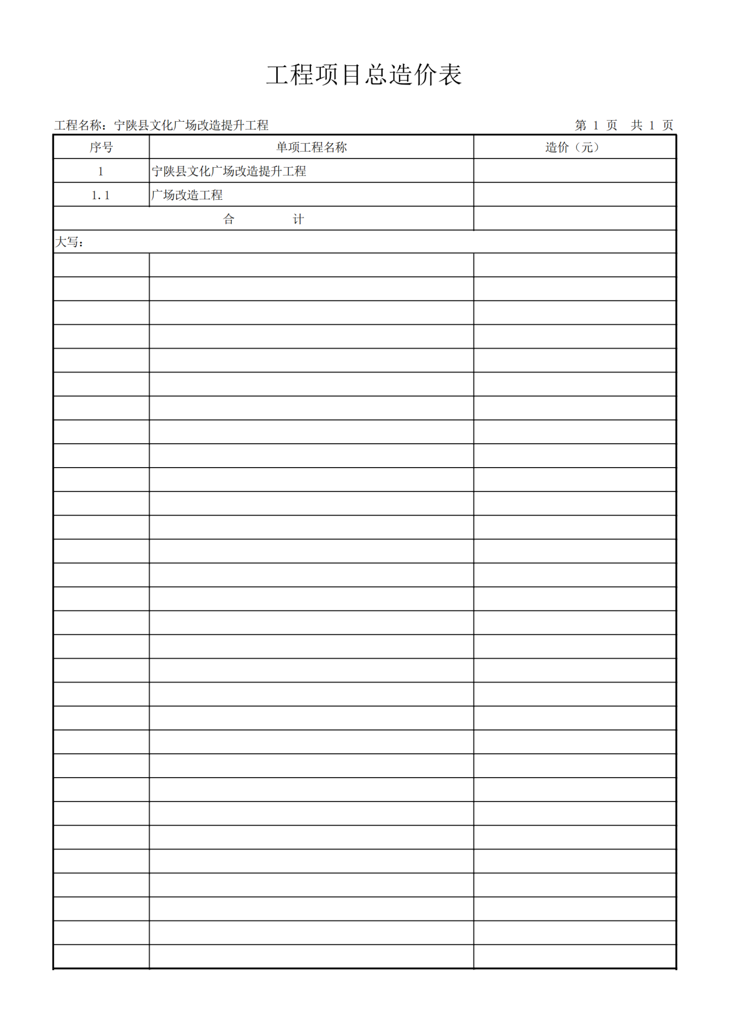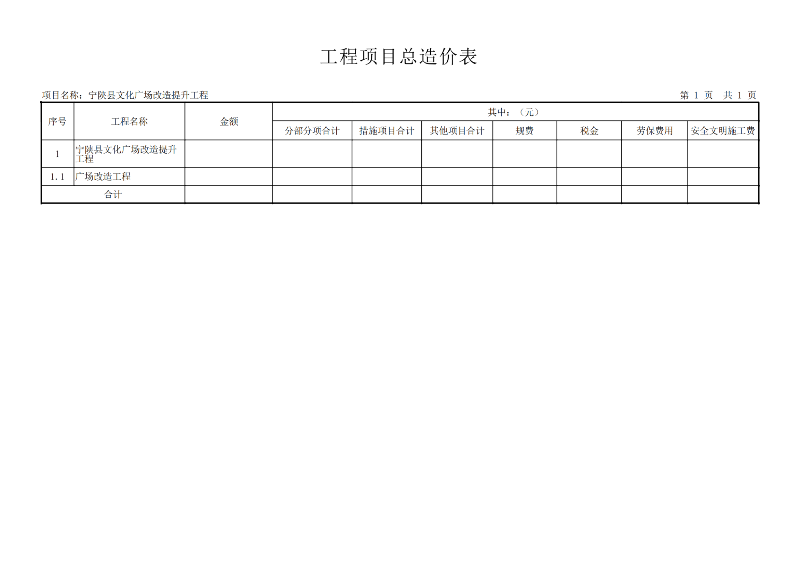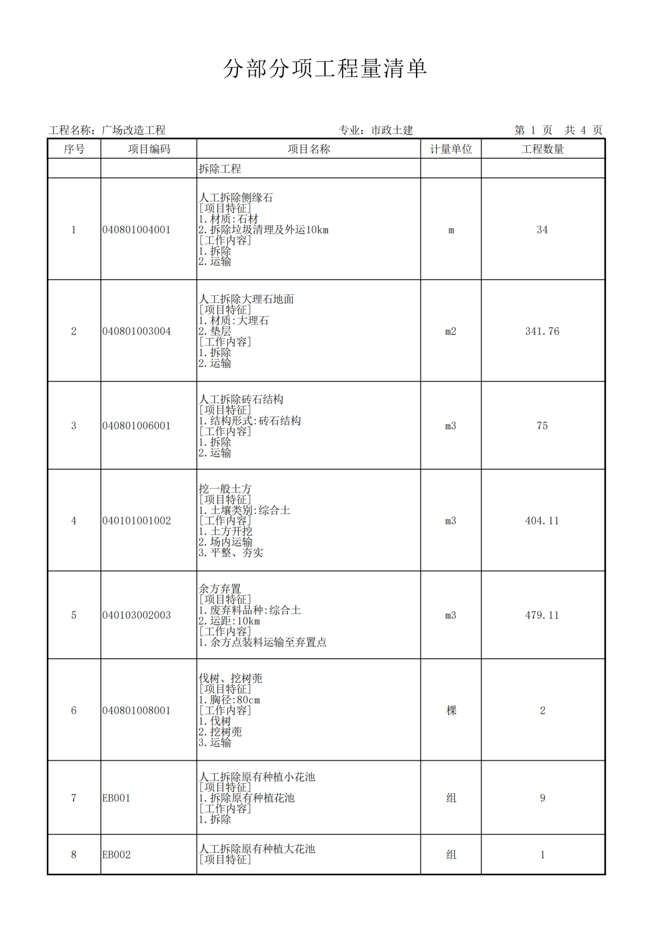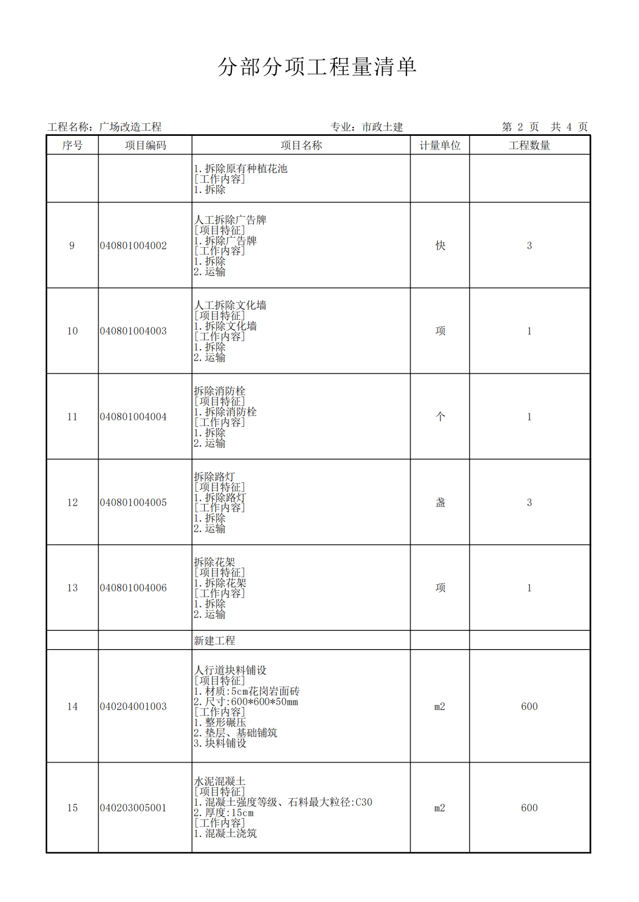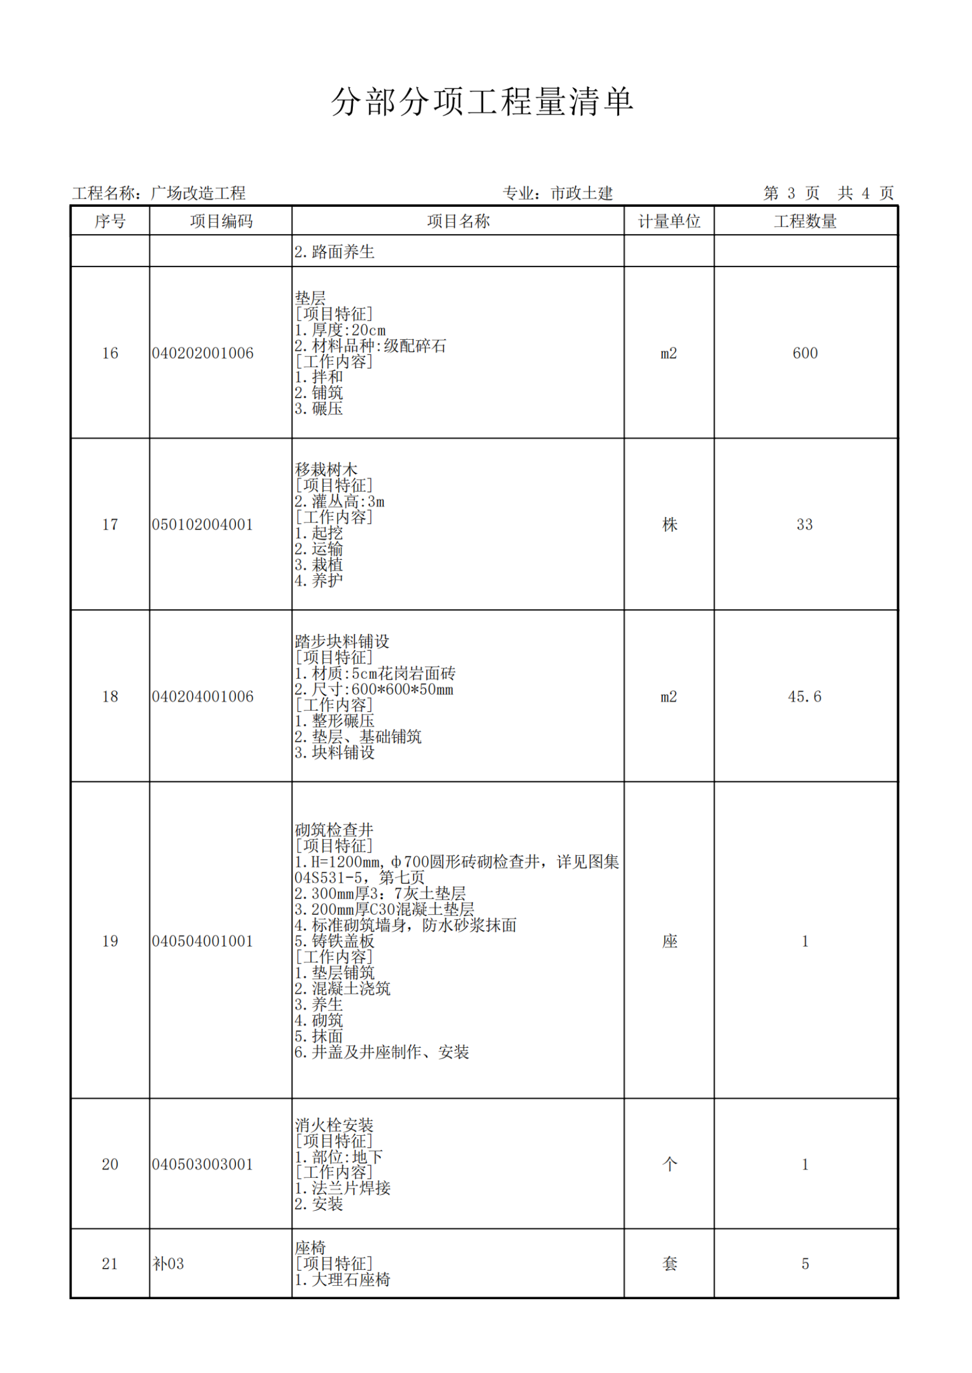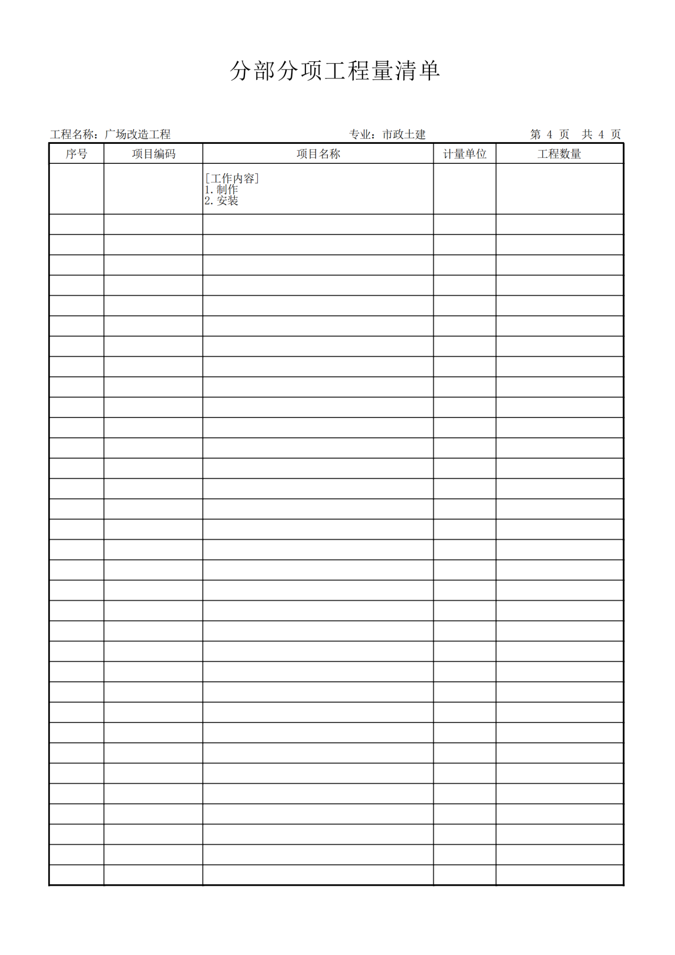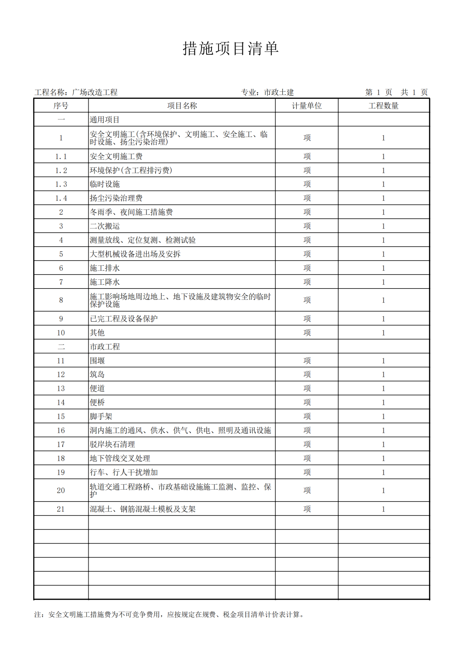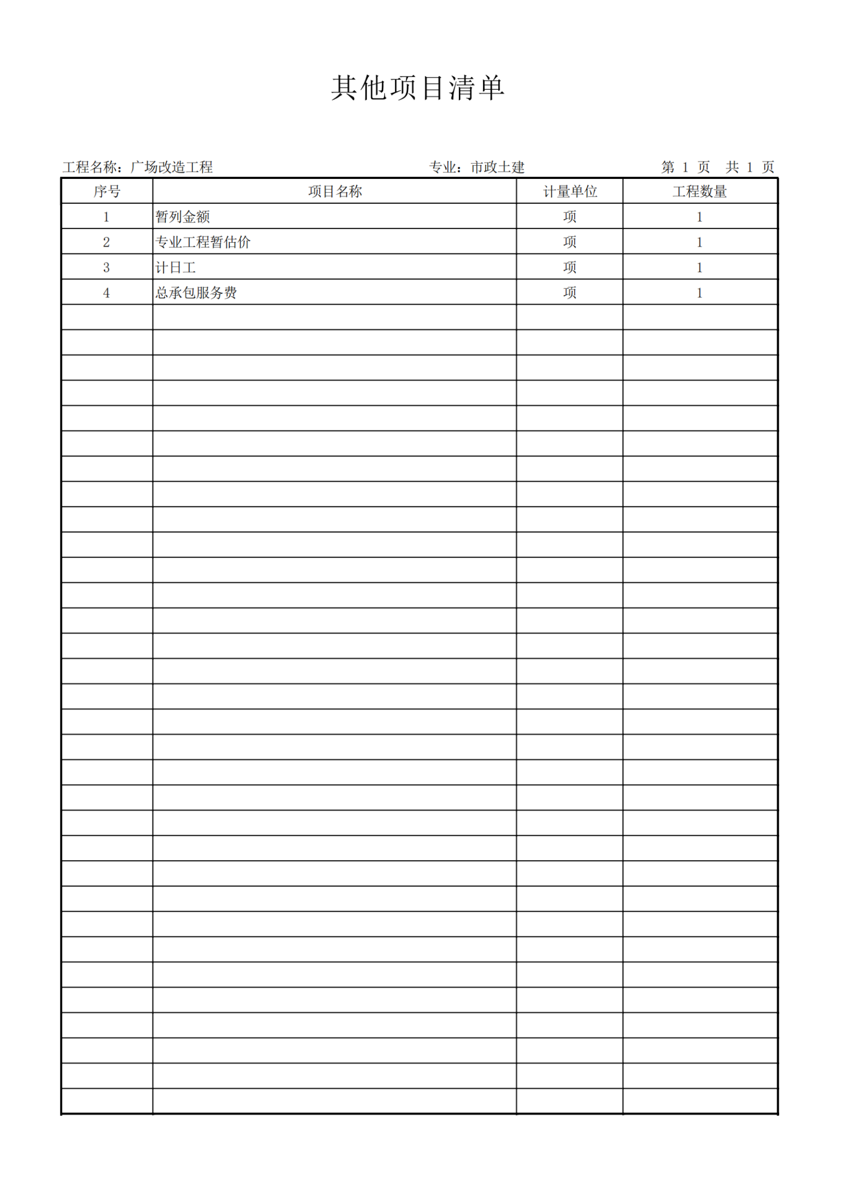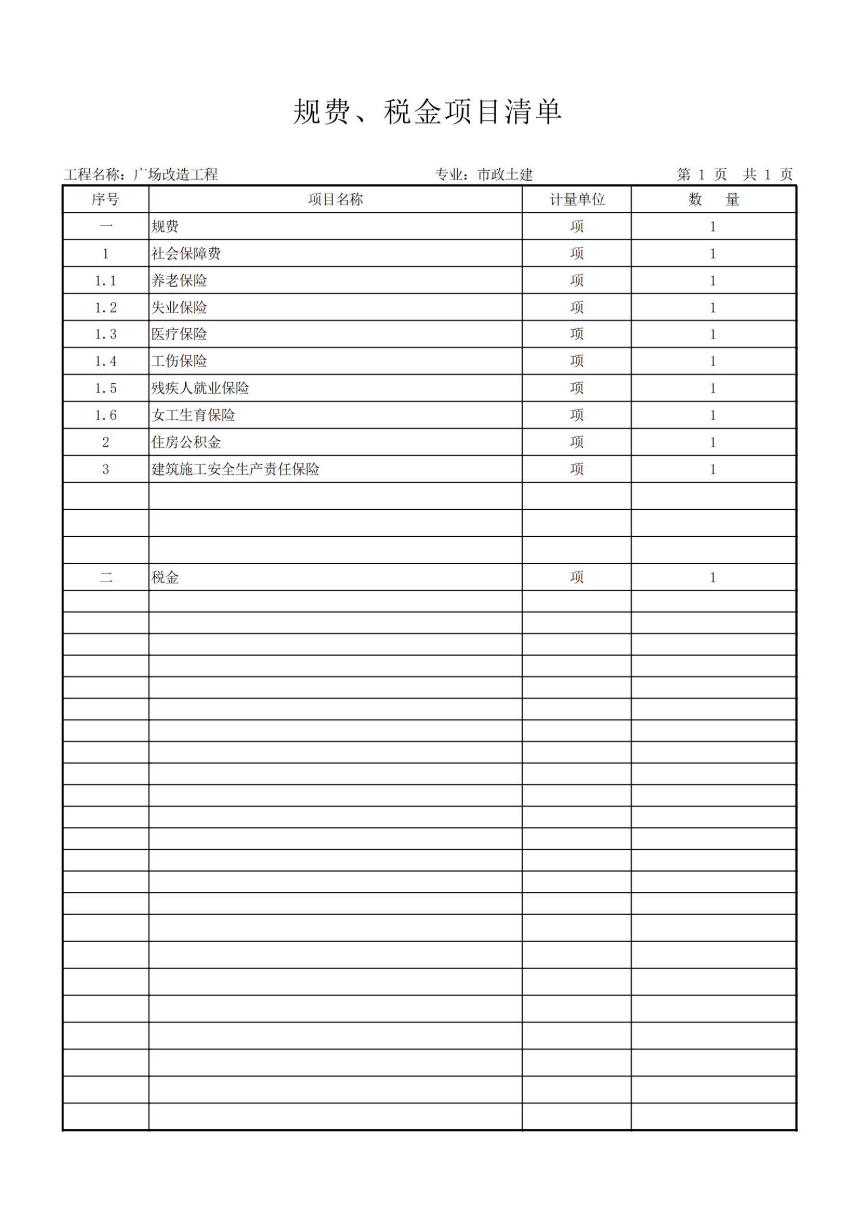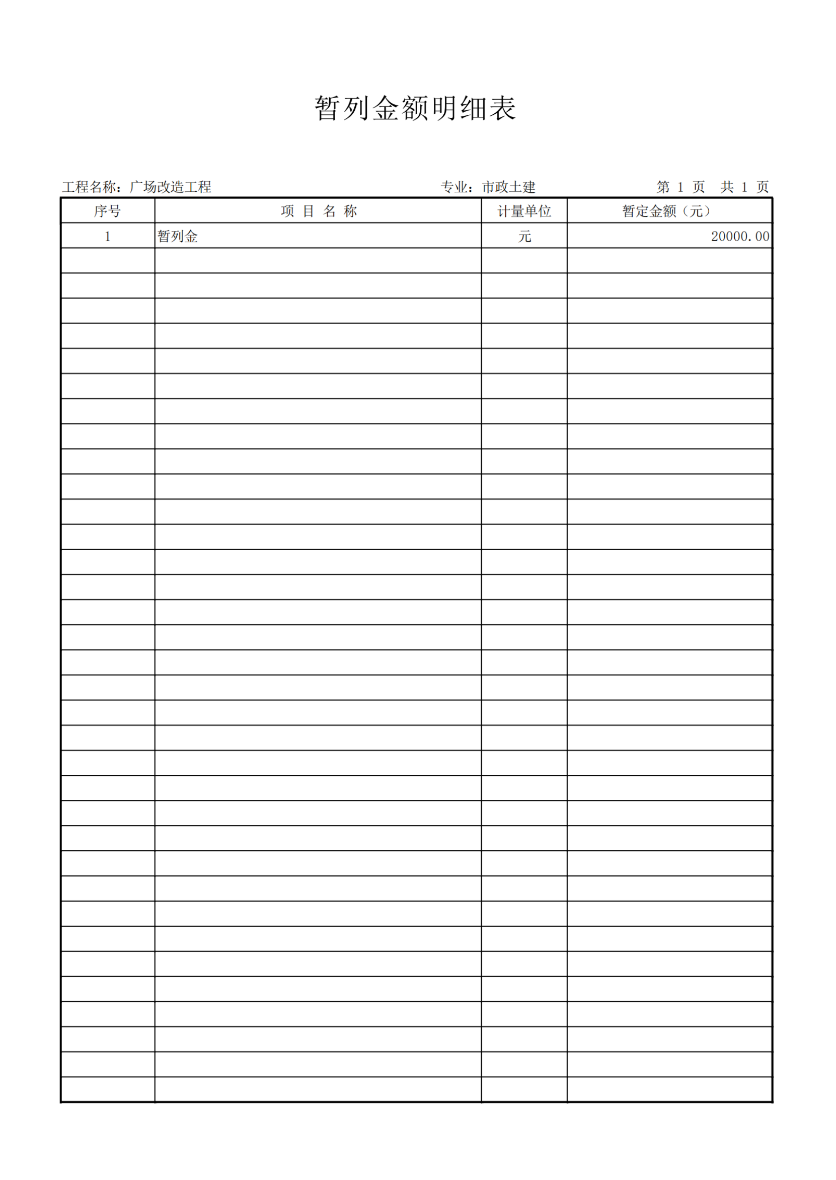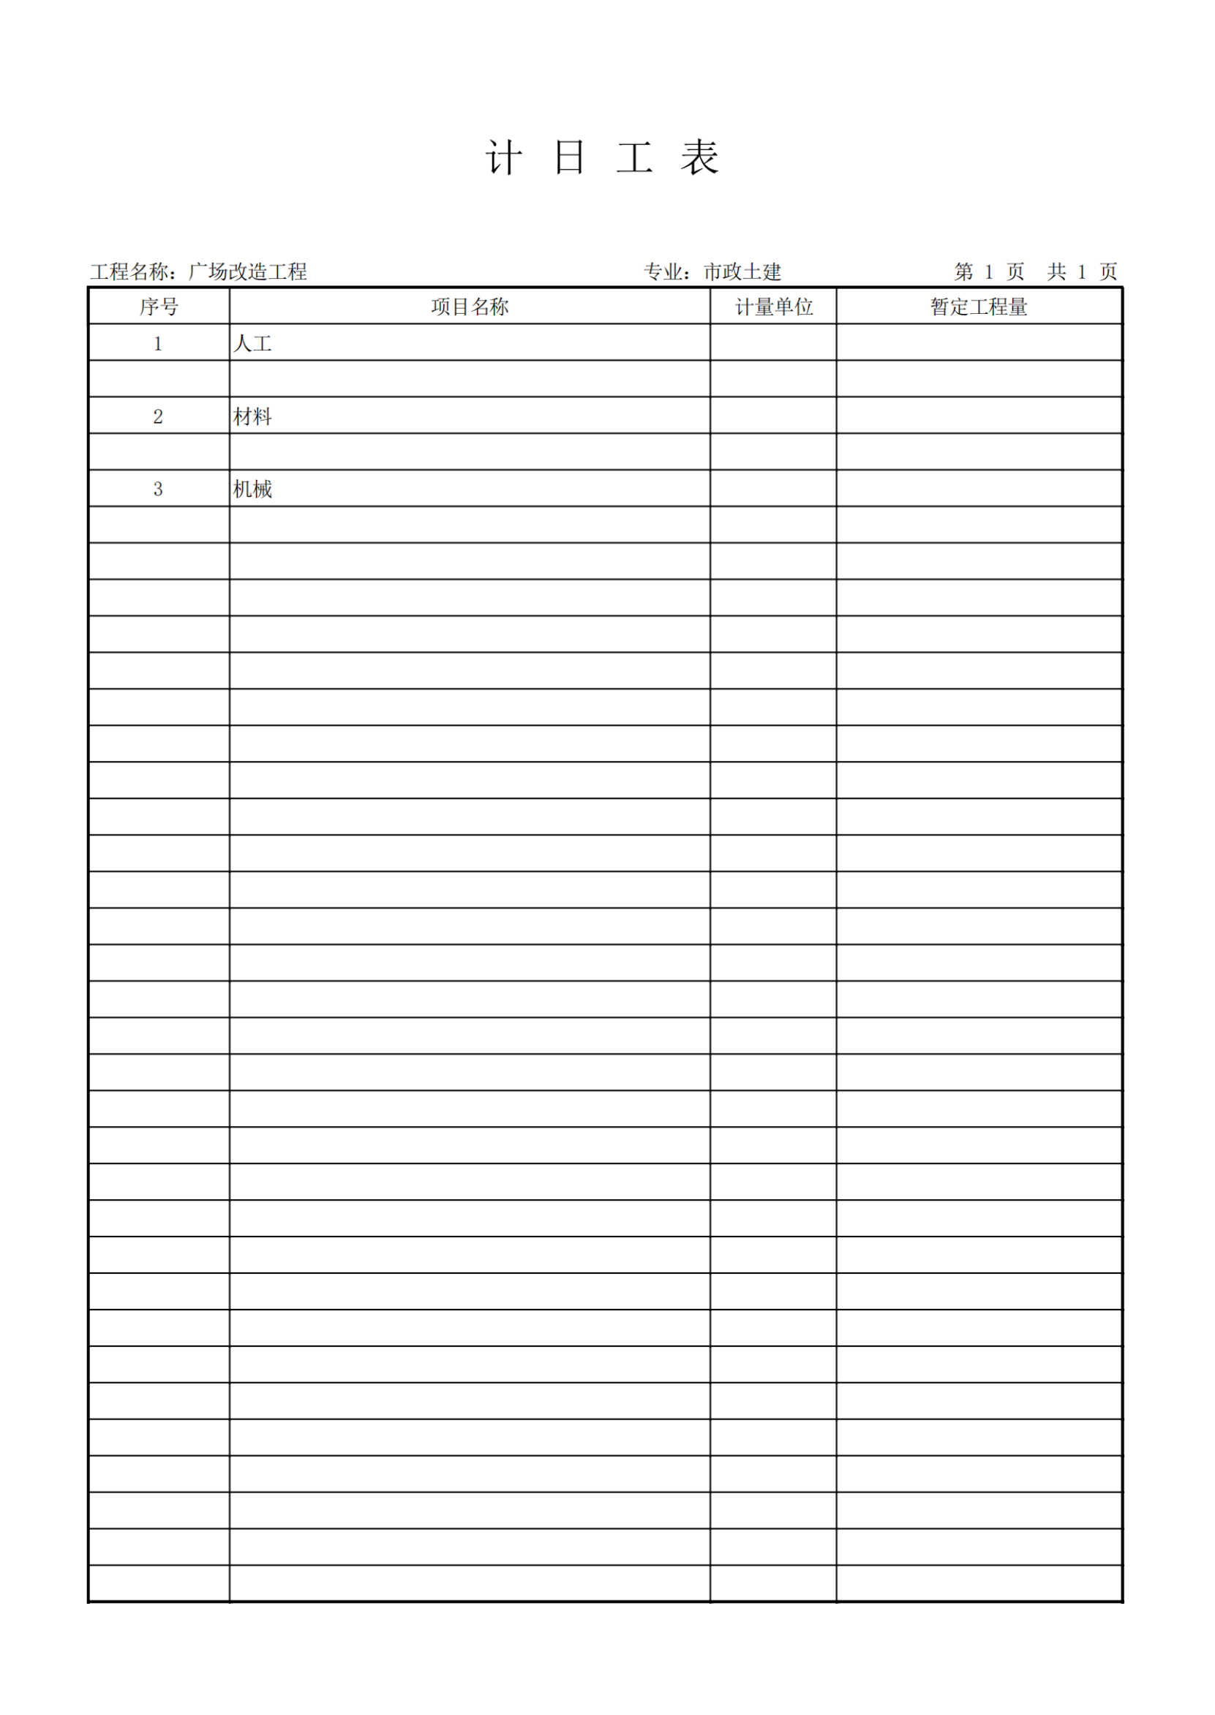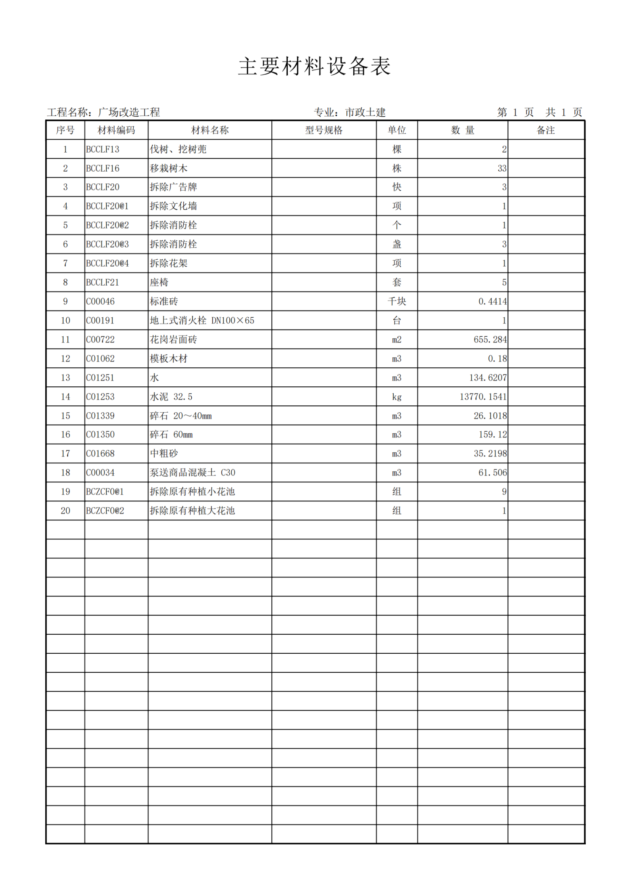

- 磋商响应文件基本格
正（副）本
宁陕县文化广场改造提升项目

磋商响应文件
项目编号：ZC-HXCT2025-078

供 应 商：
法定代表人或委托人（签章）：
地 址：
时 间：

目 录

一、响应函
二、法定代表人授权委托书
三、报价一览表
四、已标价工程量清单
五、资格证明文件
六、商务响应偏离表
七、投标方案
八、供应商业绩
九、供应商拒绝政府采购领域商业贿赂承诺书

一、响应函
华夏城投项目管理有限公司：
根据贵方为 （采购项目名称） 招标采购工程及服务的磋商邀请函 （项目编号） ，签字代表 （姓名、职务） 经正式授权并代表供应商 （供应商名称、地址），提交响应文件正本一份、副本 份。
在此，签字代表宣布同意如下：
1．所附报价表中规定的应提交和交付的工程总报价为 人民币金额数（同时用汉字大写和数字表示的总报价） 。
2．我们将按磋商文件的规定履行合同责任和义务。
3．我们已详细审查全部磋商文件。我们完全理解并同意放弃对这方面有不明及误解的权利。
4．本磋商有效期为自磋商之日起 90 个日历日（成交供应商的响应文件有效期延长为与合同有效期一致）。
5．我们同意提供按照贵方可能要求的与其磋商有关的一切数据或资料，完全理解贵方不一定接受最低磋商报价的响应文件或收到的任何响应文件。
6．若我方获得成交，我方保证按有关规定向贵方支付中标服务费。
7．与本磋商有关的一切正式往来信函请寄：
供应商名称（公章）：
法定代表人或授权代理人签字：
详 细 地 址：
邮 政 编 码：
电 话：
传 真：
电 子 邮 件 地 址：

年 月 日

二、法定代表人授权委托书

2.1、法定代表人资格证明

供应商：
单位性质：
地 址：
经营期限：
姓名： 性别： 年龄： 职务：
系 （供应商）的法定代表人。

特此证明。

供应商： （盖章）
日 期： 年 月 日
附：法定代表人身份证复印件。
法定代表人身份证复印件正面 | 法定代表人身份证复印件反面
2.2、法定代表人授权委托书（如有）
本授权委托书声明：我 （姓名）系 （供应商名称）的法定代表人，现代表公司授权委托 （被授权人的姓名、职务）为我公司合法代理人，代表本公司参加签署本项目 （项目名称、项目编号）的投标工作。代理人在本次报价中所签署的一切文件和处理的一切有关事务，我公司均予承认。
代理人无转委托权，特此委托。
本授权书于 年 月 日签字生效，
特此声明。
法定代表人签字或盖章： 被授权人签字：

（公章）： 被授权人联系电话：

日 期： 年 月 日
附：法定代表人、被授权人身份证复印件。
法定代表人身份证复印件正面 | 被授权人身份证复印件正面
法定代表人身份证复印件反面 | 被授权人身份证复印件反面
三、报价一览表
项目编号：ZC-HXCT2025-078
项目名称 | 总报价（元） | 工期（天） | 质量等级
总报价（大写）

供应商：（盖章）

法定代表人或授权代理人签字：

日期： 年 月 日

四、已标价工程量清单

五、资格证明文件（复印件并加盖公章）

（1）基本资格条件：符合《中华人民共和国政府采购法》第二十二条的规定；

（2）特定资格条件：详见磋商公告要求；

（3）其他供应商认为有必要提供的资料。

注：投标供应商未按磋商采购文件要求附相关资质证件的，按废标处理。
六、商务响应偏离表

序号 | 磋商文件要求 | 响应文件响应 | 备 注

法定代表人或被授权代表签字：
投 标 单 位 公 章：
日 期：

注：根据工期、付款、验收等要求，此表在不改变表式的情况下可自行制作。

七、投标方案
格式自拟

八、供应商业绩

年份 | 用户名称 | 项目名称 | 合同金额（元） | 签订时间 | 完成质量 | 备注
说明：1、后附业绩证明材料。
2、供应商应如实列出以上情况，如有隐瞒，一经查实将导致其响应文件被拒绝。
3、未按上述要求提供、填写的，评标时不予以考虑。

九、供应商拒绝政府采购领域商业贿赂承诺书
为响应党中央、国务院关于治理政府采购领域商业贿赂行为的号召，我单位在此庄严承诺：
1、在参与政府采购活动中遵纪守法、诚信经营、公平竞标。
2、不向政府采购人、采购代理机构和政府采购评审专家进行任何形式的商业贿赂以谋取交易机会。
3、不向政府采购代理机构和采购人提供虚假资质文件或采用虚假应标方式参与政府采购市场竞争并谋取中标、成交。
4、不采取“围标、陪标”等商业欺诈手段获得政府采购订单。
5、不采取不正当手段诋毁、排挤其他供应商。
6、不在提供商品和服务时“偷梁换柱、以次充好”损害采购人的合法权益。
7、不与采购人、采购代理机构政府采购评审专家或其他供应商恶意串通，进行质疑和投诉，维护政府采购市场秩序。
8、尊重和接受政府采购监督管理部门的监督和政府采购代理机构招标采购要求，承担因违约行为给采购人造成的损失。
9、不发生其他有悖于政府采购公开、公平、公正和诚信原则的行为。
承诺单位： （盖章）
全权代表： （签字）
地 址：
邮 编：
电 话：

年 月 日

中小企业声明函（工程）
本公司（联合体）郑重声明，根据《政府采购促进中小企业发展管理办法》（财库﹝2020﹞46号）的规定，本公司（联合体）参加 （单位名称）的 （项目名称）采购活动，工程的施工单位全部为符合政策要求的中小企业。相关企业（含联合体中的中小企业、签订分包意向协议的中小企业）的具体情况如下：
1. （标的名称），属于 （采购文件中明确的所属行业） ；承建（承接）企业为 （企业名称） ，从业人员 人，营业收入为 万元，资产总额为 万元，属于 （中型企业、小型企业、微型企业）；
2. （标的名称），属于 （采购文件中明确的所属行业） ；承建（承接）企业为 （企业名称） ，从业人员 人，营业收入为 万元，资产总额为 万元，属于 （中型企业、小型企业、微型企业）；
.
以上企业，不属于大企业的分支机构，不存在控股股东为大企业的情形，也不存在与大企业的负责人为同一人的情形。

本企业对上述声明内容的真实性负责。如有虚假，将依法承担相应责任。

企业名称（盖章）：
日 期：

注：从业人员、营业收入、资产总额填报上一年度数据，无上一年度数据的新成立企业可不填报。

